成 年 後 見 人 等 の つ ど い
～成年後見制度に関する講演会と相談会～

親族で成年後見制度を利用している方、これから利用を検討している方を対象に「成年後見人等のつどい」を開催します。
認知症や精神障害、知的障害のある家族の財産管理や契約行為において成年後見制度の利用が必要になることがあります。
「成年後見人等のつどい」では、弁護士の先生から成年後見制度の概要や後見人等としての業務について講演をしていただきます。

１ 日 時 平成２９年 ３月 ４日（土）午後１時３０分～午後４時

２ 会 場 松本市総合社会福祉センター４階 中会議室
（住所 松本市双葉４番１６号）

３ 内 容（１）講演、質疑応答
内容 「家族の安心を考える成年後見制度」
講師 塩野 悠子 弁護士
（２）個別相談（４名（先着順））１名１５分程度

４ 対 象 松本市、安曇野市、麻績村、生坂村、山形村、朝日村、筑北村に在住で
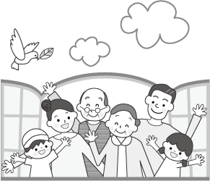
（１）親族等の成年後見人、保佐人、補助人になっている方
（２）成年後見制度の利用を検討している方
（３）成年後見制度に関心のある方

５ 定 員 ２５名

６ 参加費 無料

７ 申込み方法 ２月６日（月）～２月２４日（金）（土・日・祝日を除く。）
午前8時30分から午後5時15分までの間に電話でお申し込みください。
個別相談を希望される方は申込みの際にお申し出ください。

８ 申込み・問合せ 松本市社会福祉協議会 成年後見支援センターかけはし
電話 ０２６３－８８－６６９９

